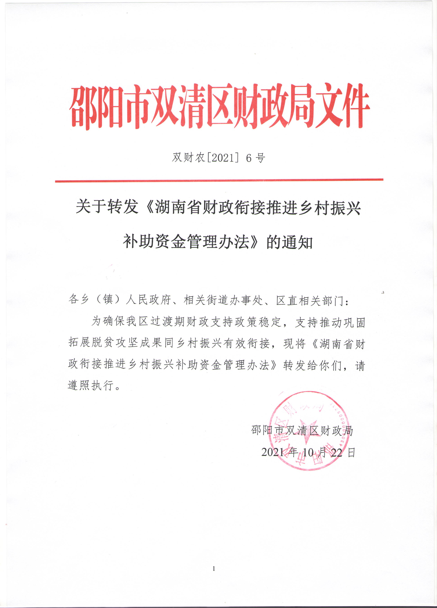

HNPR-2021-10005

湖南省财政厅
湖南省乡村振兴局
湖南省发展和改革委员会
文件
湖南省民族宗教事务委员会
湖南省农业农村厅
湖南省民政厅
湖南省林业局

湘财农〔2021〕10号

关于印发《湖南省财政衔接推进乡村振兴
补助资金管理办法》的通知

各市州、县市区财政局、乡村振兴局、发展和改革委员会、民族宗教事务委员会、农业农村局、民政局、林业局：
为确保过渡期财政支持政策总体稳定，支持推动巩固拓展脱贫攻坚成果同乡村振兴有效衔接，将原省级财政专项扶贫资金调整为省级财政衔接推进乡村振兴补助资金。根据《中华人民共和国预算法》《中央财政衔接推进乡村振兴补助资金管理办法》《中共湖南省委 湖南省人民政府关于实现巩固拓展脱贫攻坚成果同乡村振兴有效衔接的实施意见》精神，结合我省实际，我们制定了《湖南省财政衔接推进乡村振兴补助资金管理办法》，现印发给你们，请遵照执行。

附件：湖南省财政衔接推进乡村振兴补助资金管理办法

湖南省财政厅 湖南省乡村振兴局 湖南省发展和改革委员会

湖南省民族宗教事务委员会 湖南省农业农村厅

湖南省民政厅 湖南省林业局
2021年6月10日

附件

湖南省财政衔接推进乡村振兴补助资金管理办法

第一条 为贯彻落实《中共湖南省委 湖南省人民政府关于实现巩固拓展脱贫攻坚成果同乡村振兴有效衔接的实施意见》精神，加强过渡期湖南省财政衔接推进乡村振兴补助资金（以下简称衔接资金）管理，根据《中华人民共和国预算法》和《中央财政衔接推进乡村振兴补助资金管理办法》有关规定，制定本办法。
第二条 本办法所称衔接资金是指中央和省财政通过一般公共预算安排用于巩固拓展脱贫攻坚成果、衔接推进乡村振兴的资金，具体包括以下内容：
（一）支持巩固拓展脱贫攻坚成果
1. 支持健全防止返贫致贫监测和帮扶机制。包括：产业发展、小额信贷贴息、生产经营和劳动技能培训、公益岗位补助等支出；继续向符合条件的脱贫家庭（含监测帮扶对象家庭）安排“雨露计划”补助。低保、医保、养老保险、临时救助等综合保障措施，通过原资金渠道支持。监测预警工作经费通过各级部门预算安排。
2. “十三五”易地扶贫搬迁后续扶持。包括：实施带动搬迁户发展的项目；对集中安置区聘用搬迁群众的公共服务岗位和“一站式”社区综合服务设施建设等费用予以适当补助；对规划内的易地扶贫搬迁贷款、专项建设基金和地方政府债券予以贴息。
3. 脱贫劳动力（含监测帮扶对象）稳定就业。包括：从中央衔接资金中对跨省就业的脱贫劳动力适当安排一次性交通补助，从省级衔接资金中对省内跨县就业脱贫劳动力适当安排一次性交通补助；对带动脱贫人口就业的乡村生产加工车间、经营主体（包括家庭农场、农业合作社、农业企业等）和发展产业的返乡在乡脱贫劳动力等给予一定生产奖补或就业补助。
（二）支持衔接推进乡村振兴
1. 培育和壮大农业特色优势产业。包括：农业品种培优、品质提升、品牌打造；农产品精加工，农产品保鲜冷藏；产销对接和消费帮扶；农田等必要的产业配套基础设施建设。
2. 补齐必要的农村人居环境整治和小型公益性基础设施建设短板。包括：水、电、路、网等农业生产配套设施；垃圾清运等小型公益性生活设施。教育、卫生养老服务、文化等农村基本公共服务通过原资金渠道支持。
3. 支持人口较少民族发展、少数民族特色产业和民族村寨发展，以工代赈项目，欠发达国有农场和欠发达国有林场发展。
（三）巩固拓展脱贫攻坚成果同乡村振兴有效衔接的其他相关支出。
第三条 衔接资金安排用于农业产业发展的占比要逐年提高，鼓励支持村集体经济发展壮大。
中央财政衔接资金安排用于非贫困村发展产业、补齐必要的基础设施短板及县级乡村振兴规划相关项目的比例，不得超过其资金总规模的30%（无脱贫村的县市区除外）。
第四条 衔接资金不得用于与巩固拓展脱贫攻坚成果和推进乡村振兴无关的支出，包括:单位基本支出、交通工具及通讯设备、修建楼堂馆所、各种奖金津贴和福利补助、垫资、偿还债务等。偿还“十三五”易地扶贫搬迁规划内债务按有关规定执行。
第五条 各级财政部门负责预算安排、资金分配建议方案审核和资金下达，指导各级乡村振兴、发展改革、民委、农业农村、民政（老区办）、林业等行业主管部门（以下简称行业主管部门）及地方加强资金监管和绩效管理。各级行业主管部门负责提出资金分配建议方案、资金和项目使用管理、绩效管理等工作，按照权责对等原则落实监管责任。
相关行业主管部门根据巩固拓展脱贫攻坚成果和乡村振兴、以工代赈、少数民族地区发展、革命老区发展等任务因素，结合脱贫人口、监测对象、少数民族人口、易地扶贫搬迁人口的规模和资金绩效评价等情况，提出衔接资金分配到县市区方案。
省财政厅在收到中央财政衔接资金5日内和省人大批复省级财政衔接金预算15日内，将资金预算情况函告省乡村振兴局、发展改革委、民宗委、农业农村厅、民政厅（老区办）和林业局。省直相关单位根据职责分工，在收到省财政厅告知函15日内向省财政厅报送资金分配建议方案。省财政厅根据预算管理要求、年度预算安排，结合行业主管部门资金分配建议方案研究确定分配方案，分别在收到中央财政衔接资金30日内、省人大批复省级财政衔接资金预算60日内，将衔接资金下达市州、县市区财政部门，并抄送财政部湖南监管局。
第六条 衔接资金应对省级乡村振兴重点帮扶县、重点帮扶村和示范创建村予以倾斜支持。脱贫县涉农资金统筹整合政策期限内，分配到脱贫县的资金增幅原则上不低于当年该项资金的平均增幅，或确保当年安排脱贫县的资金县均投入规模不低于其他县的县均投入规模。
第七条 各地可结合工作实际，分别从中央和省级财政衔接资金中按不超过1%的比例统筹安排项目管理费，用于项目前期设计、评审、招标、监理以及验收等与项目管理相关的支出。
第八条 衔接资金项目审批权限下放到县级。继续开展财政涉农资金统筹整合工作的脱贫县，衔接资金使用按照统筹整合有关要求执行。
第九条 各地要加强与相关行业规划的衔接，要兼顾脱贫村和其他村，建立完善巩固拓展脱贫攻坚成果和乡村振兴项目库，提前做好项目储备，严格项目论证入库。县级有关行业管理部门要会同财政部门，根据省下达到县市区的衔接资金规模，原则上从项目库选择符合本办法的项目，按规定程序制定资金项目安排计划。
第十条 各地要强化项目资金管理，建立健全项目建设验收、资金使用和资产管理制度。属于政府采购管理范围的项目，执行政府采购相关规定；村级微小型项目可按照村民民主议事方式直接委托村级组织自建自营。
第十一条 全面推行公开公示制度。推进政务公开，各地要将资金政策文件、管理制度、申报流程、评审结果、分配结果、绩效评价等信息按有关规定及时向社会公开。
实行行政村公示制度。项目实施主体在项目所在村的政务公开栏或村民主要活动场所进行公告、公示，时间不少于10日。衔接资金项目的公告公示内容应包括项目名称、投资规模、资金来源、资金用途、实施期限、绩效目标、实施单位及责任人、补助标准、受益对象及项目完成情况等，同时公布项目监督单位及监督电话、通讯地址或电子邮箱，并由公示主体留相关影像资料备查。
第十二条 各地应当加快预算执行，提高资金使用效益。结转结余的衔接资金应按照财政部和省财政厅关于结转结余资金管理的相关规定执行。衔接资金按照国库集中支付管理的有关规定执行。用于奖补产业发展等到户资金，除国家另有规定外，应当通过财政补贴信息管理系统发放。
第十三条 财政部监管局、省财政厅按照工作职责和相关要求，对衔接资金使用管理及绩效情况开展监管和评价。绩效评价结果作为下一年度预算安排和资金分配的重要依据。各级财政和行业主管部门按要求配合审计、纪检监察、检察机关做好衔接资金和项目的审计、检查等工作。
各级财政和行业主管部门及其工作人员在衔接资金分配、使用管理等工作中，存在违反本办法规定，以及滥用职权、玩忽职守、徇私舞弊等违法违纪行为的，按照国家有关规定追究相应责任；涉嫌犯罪的，移送有关国家机关处理。
第十四条 市州、县级财政部门要会同本级行业主管部门，根据本办法制定本级财政衔接资金管理办法，并依据巩固拓展脱贫攻坚成果同乡村振兴有效衔接的任务需要和财力情况，每年预算安排一定规模的本级衔接资金，保持投入力度总体稳定。
第十五条 本办法自2021年5月1日起施行，有效期为5年。《湖南省财政厅 湖南省扶贫开发办公室 湖南省发展和改革委员会 湖南省民宗委 湖南省农业委员会 湖南省林业厅关于印发<湖南省财政专项扶贫资金管理办法>的通知》（湘财农〔2017〕21号）同时废止。

信息公开选项:主动公开
抄送：各市州、县市区人民政府。
湖南省财政厅办公室 2021年6月11日印发

